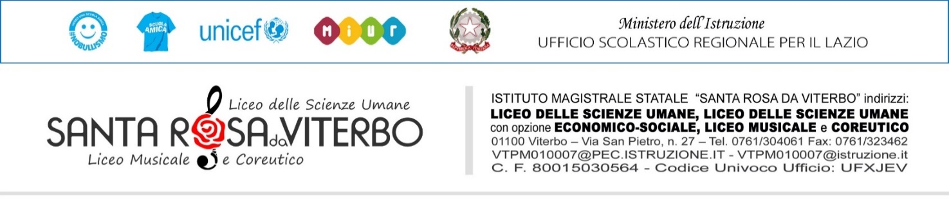
LIBERATORIA/AUTORIZZAZIONE PER LA PUBBLICAZIONE DI FOTO E VIDEO
Il sottoscritto (1° genitore)_________________________________, la sottoscritta (2° genitore)__________________________ il sottoscritto (tutore)_______________________ dell’alunno/a________________________________ frequentante la classe_____________, preso atto della comunicazione n.______________,
DICHIARA/DICHIARANO
che all’atto dell’iscrizione presso il Liceo delle Scienze Umane, Musicale e Coreutico “S. Rosa da Viterbo”
[ ] ha/hanno [ ] non ha/non hanno
Dato il consenso per effettuare
[ ] uscite in orario scolastico [ ] foto e riprese audio video
In questa occasione, per coloro i quali hanno manifestato diniego, vi è la possibilità di aderire all’evento, compilando la parte sottostante:
Il sottoscritto (1°genitore)_________________________________, la sottoscritta (2° genitore)__________________________ il sottoscritto (tutore)_______________________ dell’alunno/a________________________________ frequentante la classe_____________,
DA/ DANNO IL CONSENSO
per effettuare
[ ] uscite in orario scolastico [ ] foto e riprese audio video
Data_______________
Firma 1° genitore________________________________
Firma 2° genitore_________________________________
Firma del tutore/ affidatario_________________________
PS: Si chiede cortesemente di stampare il modulo, firmarlo e consegnarlo al Rappresentante di Classe entro e non oltre il: _______________________________
IL DIRIGENTE SCOLASTICO
Alessandro Ernestini
(firma autografa sostituita a mezzo stampa ex art. 3 co. 2 D. lgs. 39/93)
A cura della FS Supporto Studenti 2022/2023

